Club 53 inviterer medlemmerne til

Høstfest
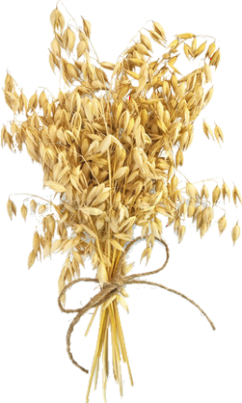
Fredag den 24. august 2018 kl. 18.00 – 23.00
i ”Gastronomisk Teater” på Food College, Rørdalsvej 10 bygn. J
Menu: Sensommer Buffet med ½ fl vin eller 2 øl
Kaffe og tærte
- Små lystige indslag og underholdning er velkomne.
Gratis for medlemmer – der har betalt kontingent for perioden 1/9 2017 – 31/8 2018
Øvrige er velkomne til en cuvertpris på kr. 150.00
Drikkevarer kan købes til de sædvanlige populære Club 53 priser
Tilmelding – senest mandag d. 20.august til carstengregersen3@gmail.com eller tlf. 22757879

Club 53 forbeholder sig ret til at flytte arrangementet ved for lav tilslutning
Bestyrelsen

